5. Konvexe Hüllen

Definitionen und Eigenschaften (Hinrichs 2001)

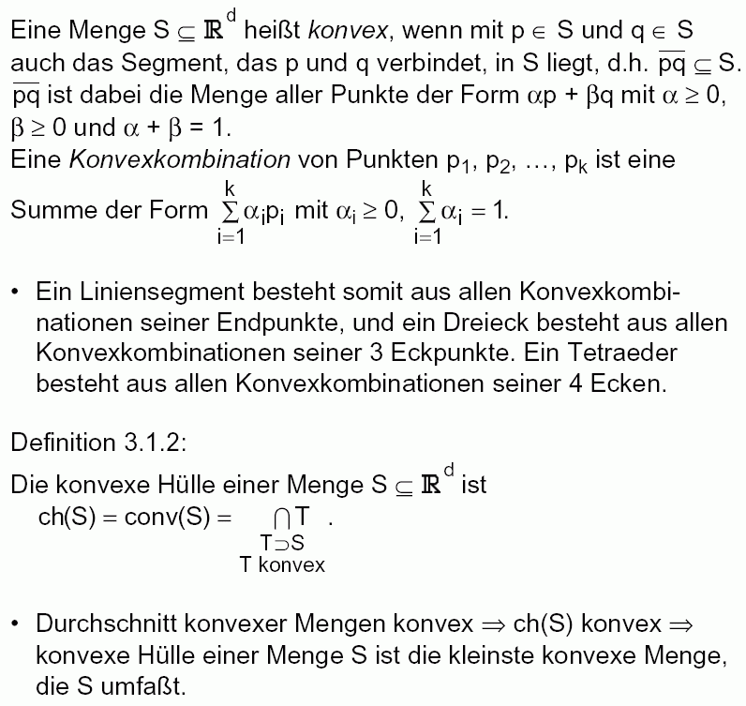

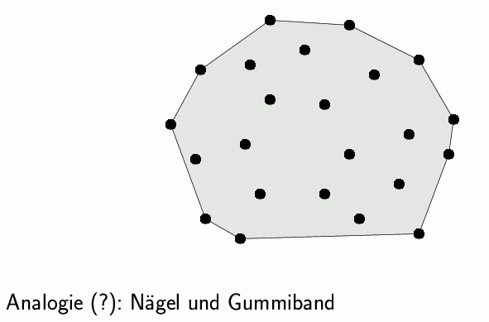
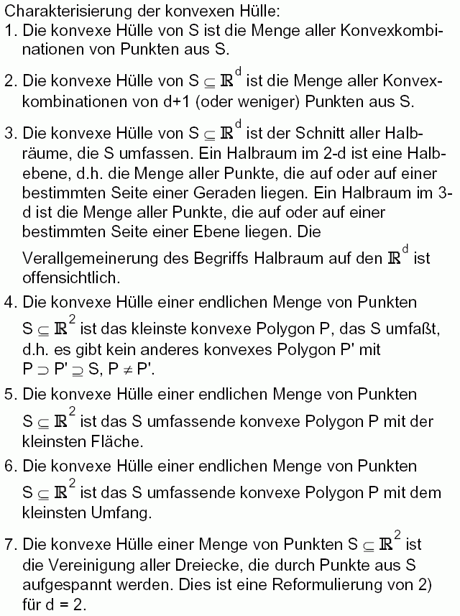

wir beweisen einen Teil der Aussage 4:

Die konvexe Hülle ch(S) einer endlichen Menge S im R²,
|S| = n, ist ein konvexes Polygon, dessen Ecken zu S gehören.
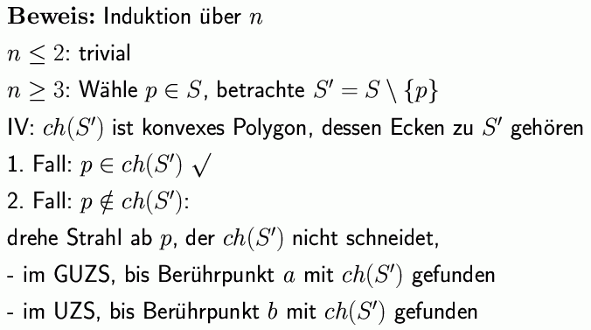

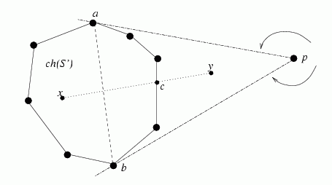

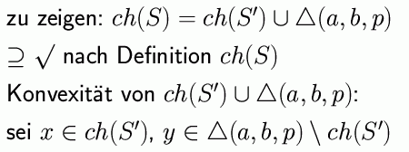
Sei nun c der Schnittpunkt der Strecke xy
mit dem Rand von ch(S').

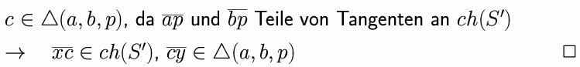

Verallgemeinerung der "Ecken" von Polygonen auf beliebige konvexe Mengen:

Definition:
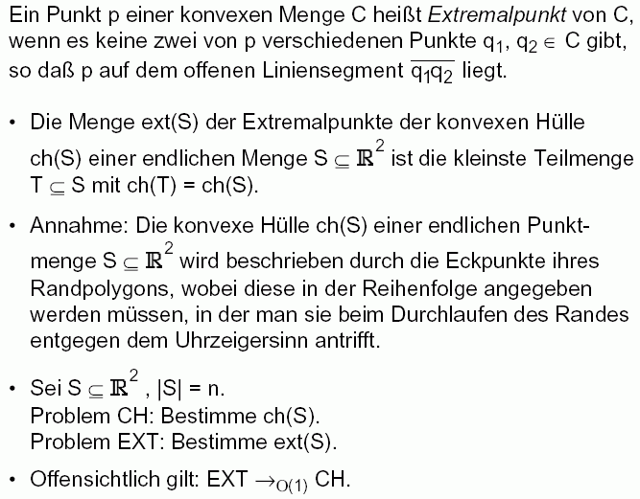

Untere Schranke für die Berechnung der konvexen Hülle

Satz: Die Konstruktion der konvexen Hülle einer endlichen Menge S mit |S| = n benötigt die Zeit Ω(n log n).

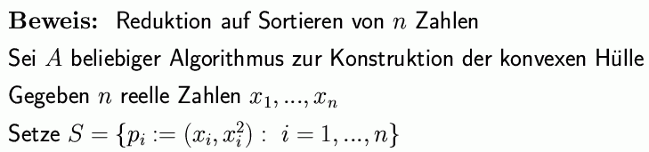

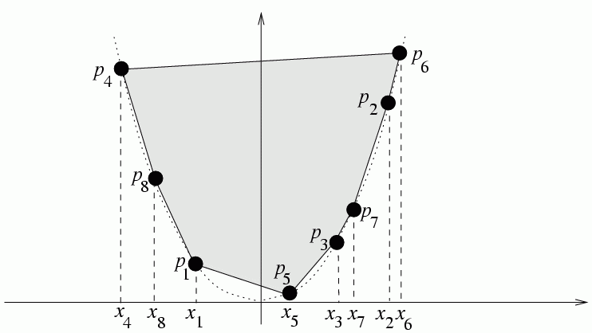

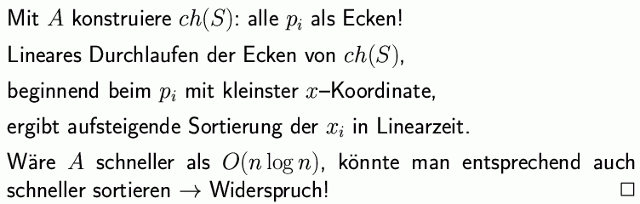

Somit:
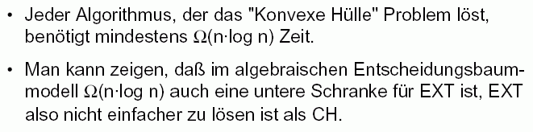

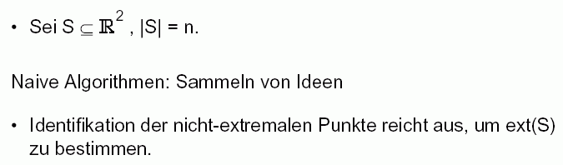
Satz:

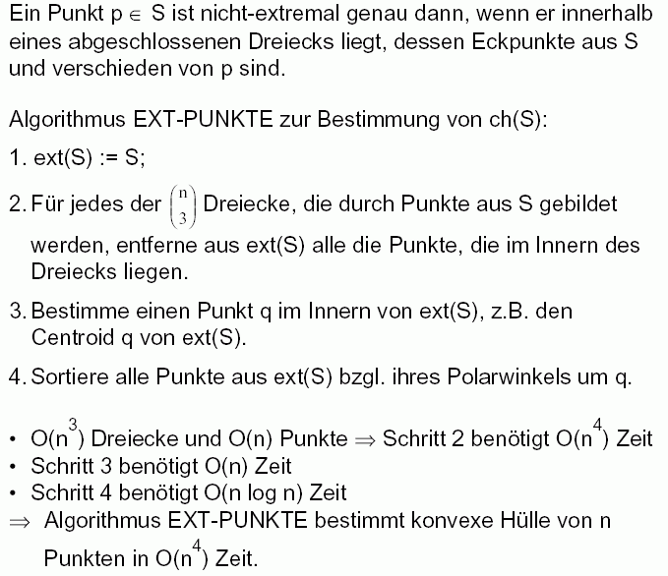

Definition:
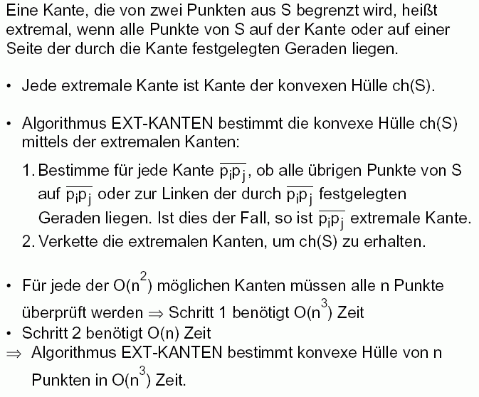

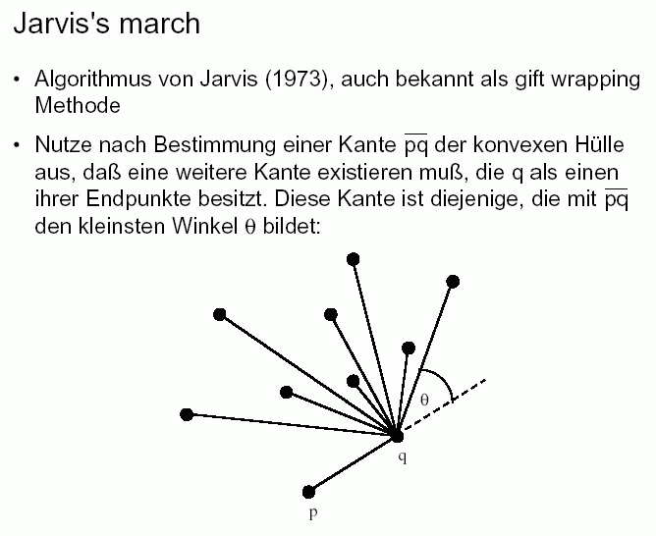
vom aktuellen Endpunkt aus wird zu jedem der übrigen Punkte der Winkel bestimmt; der Punkt mit dem kleinsten Winkel bestimmt die nächste (Extrem-) Kante, die zur konvexen Hülle gehört.

Startpunkt: Punkt mit kleinster y-Koordinate

Anschauliche Vorstellung: ein Band wird um die Menge herumgelegt und, ausgehend vom Startpunkt, jeweils zum Punkt mit dem kleinsten Winkel "straffgezogen".

verallgemeinerungsfähig auf höhere Dim. ⇒ dann nicht Band, sondern "Fläche" zum Einwickeln ⇒ daher der Name "gift wrapping".

Pseudocode:
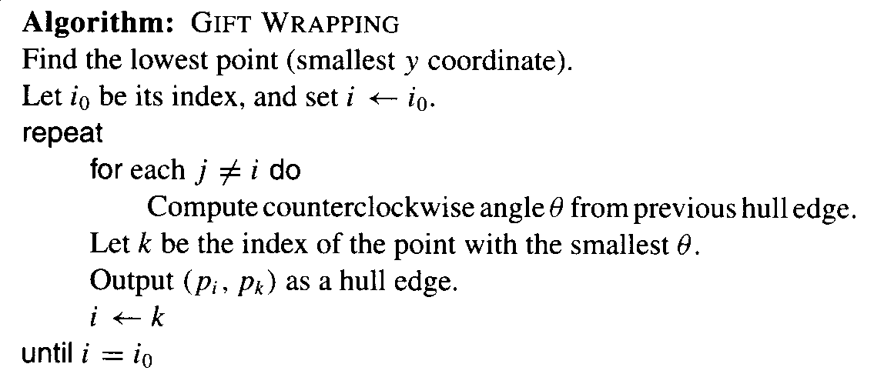

Zahl der Schleifendurchläufe:
- äußere Schleife: so oft, wie neue Kanten gezogen werden
- innere Schleife: n–1 Punkte werden zum Winkelvergleich herangezogen

⇒
Jarvis's March bestimmt die konvexe Hülle einer gegebenen Menge von n Punkten im R² in der Zeit O(nh), wenn h die Zahl der Ecken der konvexen Hülle ist (outputsensitiver Algorithmus) und mit Speicherplatzbedarf O(n).

Der QuickHull-Algorithmus

- Analogie zu Quicksort

- divide-and-conquer-Prinzip

- Grundidee: zunächst die "vielen" Punkte hinauswerfen, die klar im Inneren liegen, dann auf Bereiche näher am Rand konzentrieren und diese rekursiv genauso behandeln

- zunächst wird Strecke zwischen 2 Extrempunkten aus S gezogen (z.B. mit min. und max. x-Koordinate), dann wird oberhalb dieser Kante ein weiterer Extrempunkt (mit max. Abstand von der Kante) bestimmt und der Inhalt des Dreiecks eliminiert

- setze dies rekursiv für die verbleibenden Rest-Mengen fort

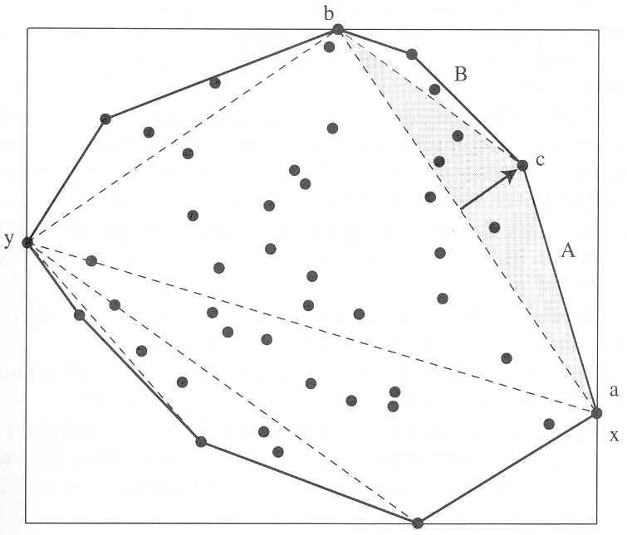
(aus O'Rourke 1998)
Pseudocode:
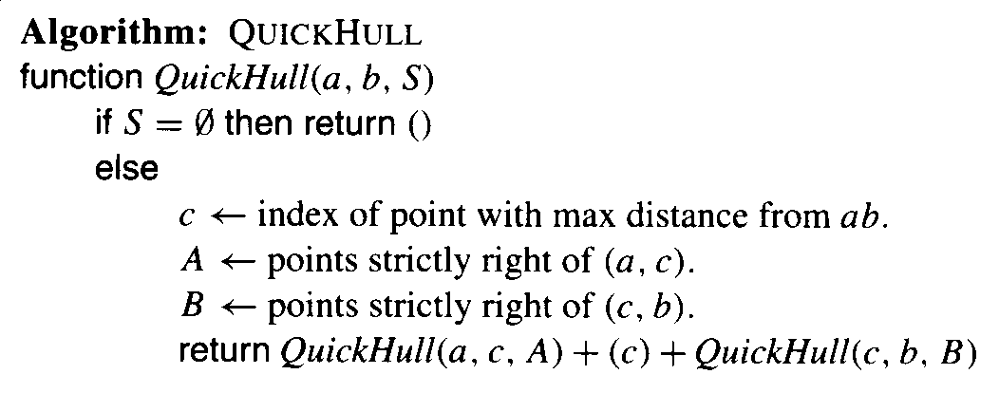

Komplexität:
QuickHull bestimmt die konvexe Hülle einer gegebenen Menge von n Punkten im "besten" Fall in der Zeit O(n log n), im schlimmsten Fall jedoch in der Zeit O(n²).
Speicherplatzbedarf O(n). (Hinrichs 2001)

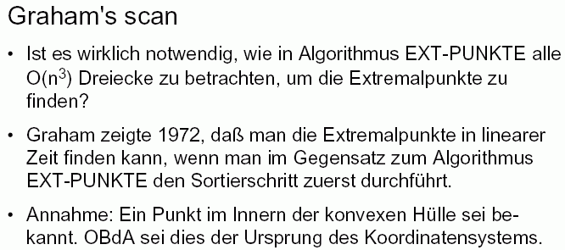

- Man sortiere die Punkte lexikografisch bzgl. des Polarwinkels (1. Kriterium) und der Entfernung zum Ursprung (Vergleich bzgl. Entfernung erfolgt nur, wenn die Punkte beide den gleichen Polarwinkel besitzen). Die sortierten Punkte werden in einer doppelt verketteten Liste abgelegt.

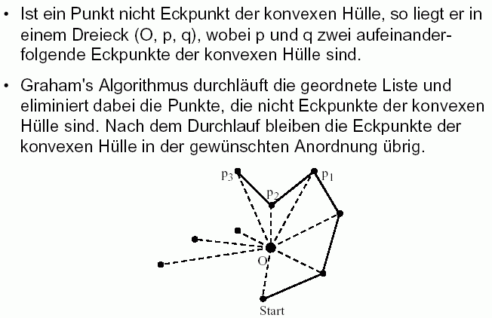
(hier würde p₂ eliminiert)

weiteres Beispiel:

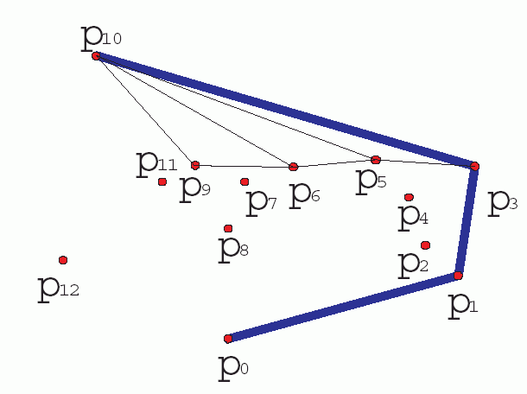
genauere Beschreibung:

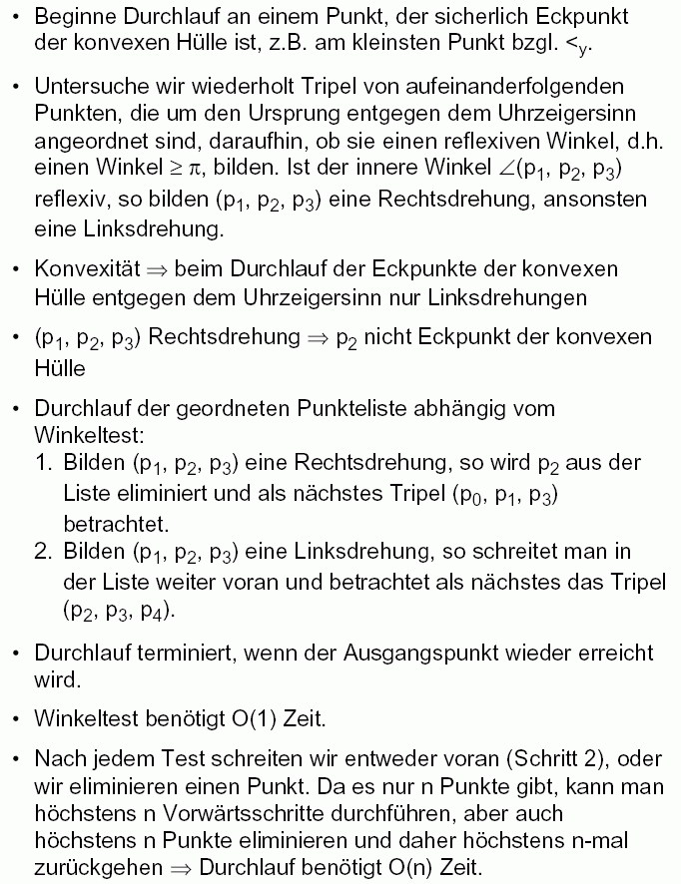

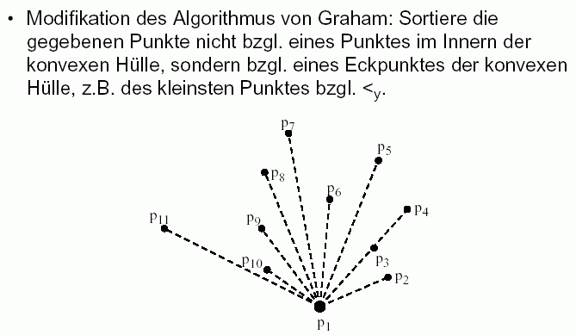

Komplexität:


Nachteil jedoch:
Erweiterung auf höhere Dimensionen nicht möglich, da Graham's scan grundlegend auf der Sortierung der Punkte nach ihrem Polarwinkel beruht, was sich nicht auf höhere Dim. übertragen lässt.

Inkrementeller Algorithmus:

- verwendet Idee aus dem obigen Beweis des Satzes, dass die konvexe Hülle einer endlichen Menge in der Ebene ein Polygon ist
- nimmt einen Punkt nach dem anderen her und konstruiert die konvexe Hülle inkrementell durch Vereinigen mit einem Dreieck (oder mit der leeren Menge)

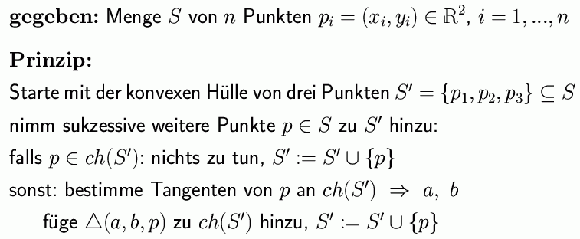

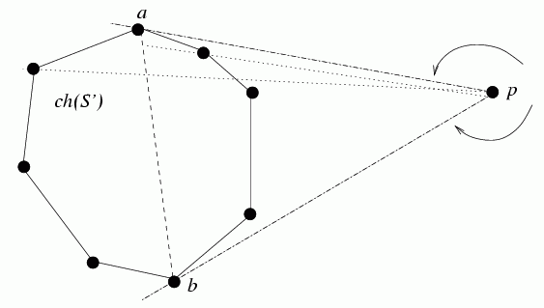

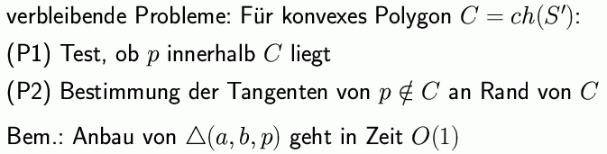
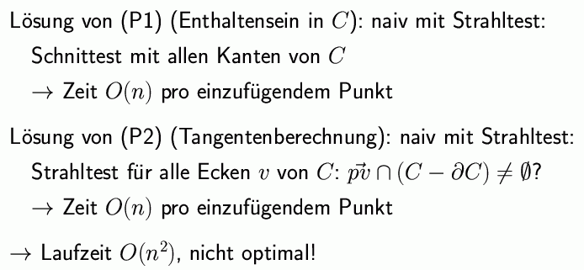
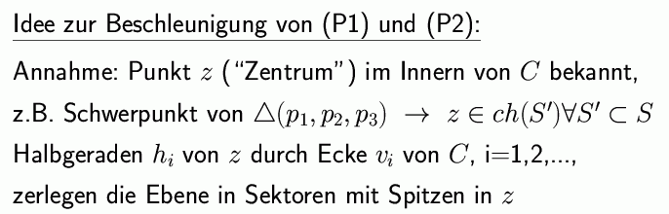

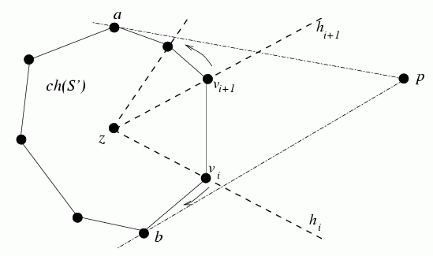

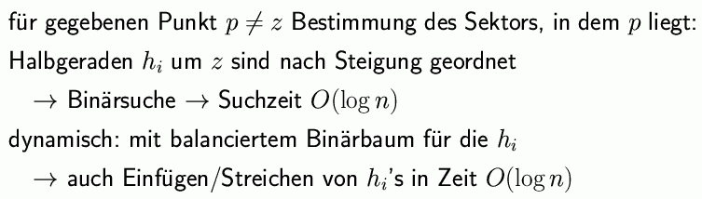

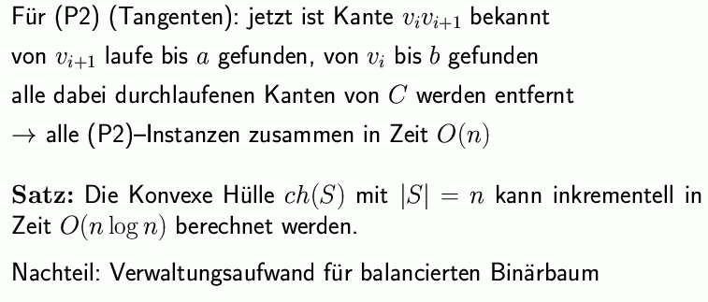
Verbesserung des mittleren Laufzeitverhaltens des inkrementellen Algorithmus möglich durch Verwendung einer zufälligen Einfüge-Reihenfolge ("randomisierter Algorithmus";
s. Klein 1997, Keßler 1998).

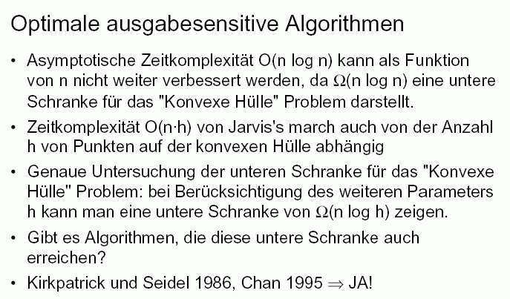

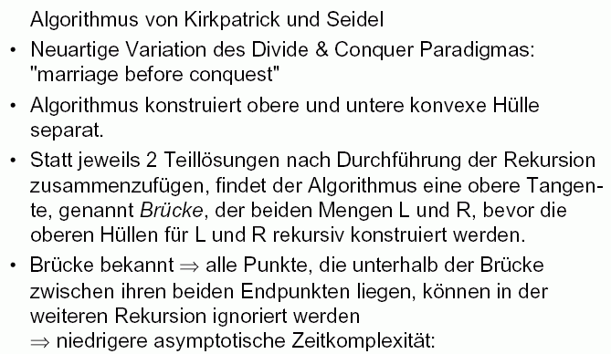

Satz:
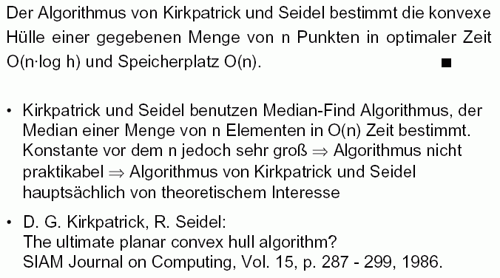

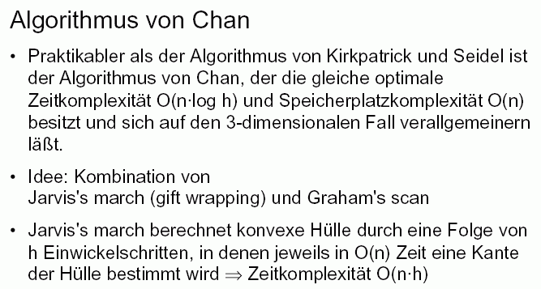

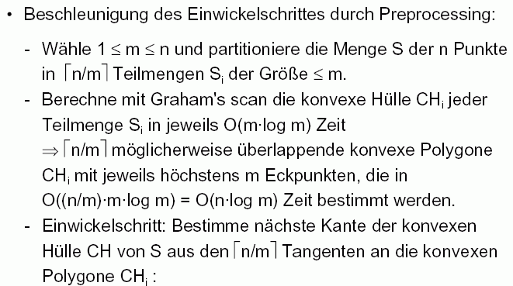
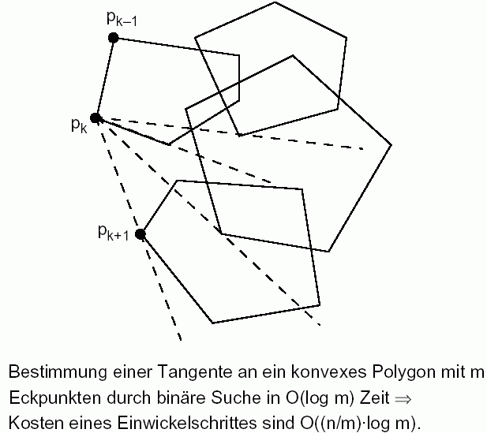

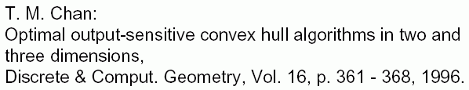
Konvexe Hüllen in höheren Dimensionen (Hinrichs 2001)

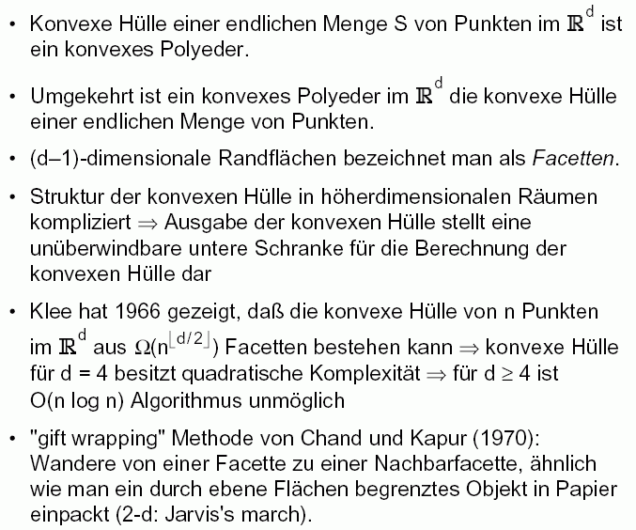

Satz:
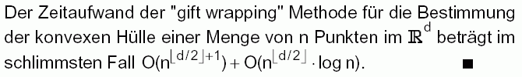

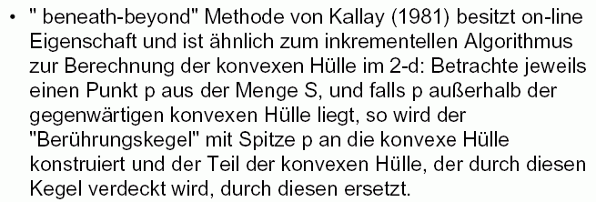

Satz:
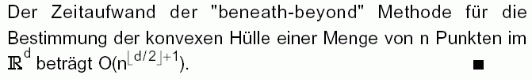

Speziell im dreidimensionalen Raum kann die konvexe Hülle mit einen divide-and-conquer-Algorithmus oder mit einer Verallgemeinerung des Algorithmus von Chan bestimmt werden:

Satz:
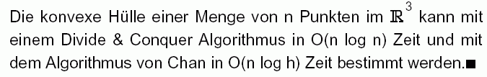

Ein anderes Problem, das mit dem der konvexen Hülle zusammenhängt:

Durchschnitt von unteren Halbebenen im R² (Klein 1997)

